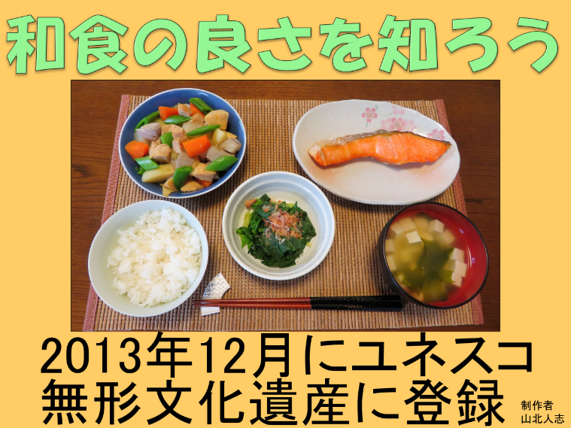

①日本で昔から食べられてきた食事の形のことを和食といいます。

和食はごはんを中心とした日本の伝統的な食事の形です。

2013年12月にユネスコ無形文化遺産に登録されました。

和食は沢山のいいところがあります。

和食の良さについて考えてみましょう。

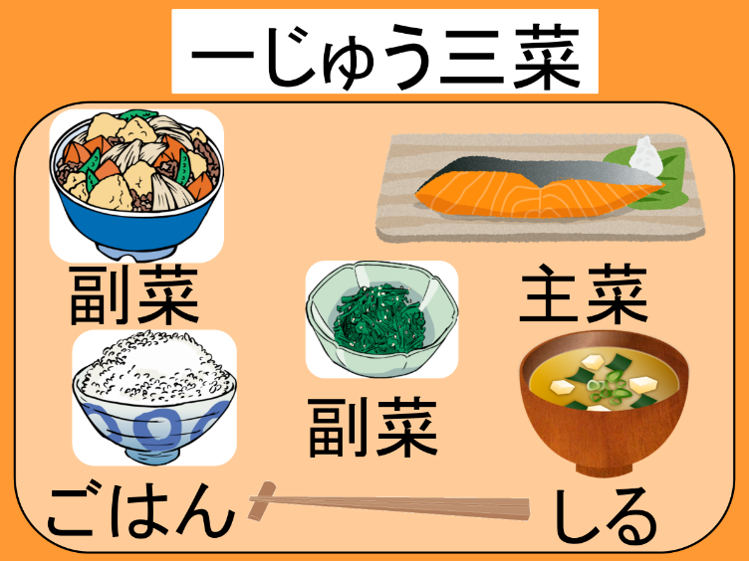

②ご飯に汁物、そして魚介類や豆類、野菜などの食材を使ったおかずを組み合わせた、「一汁三菜」の食事が和食の基本になります」

和食はごはんを中心とした食事の形です。

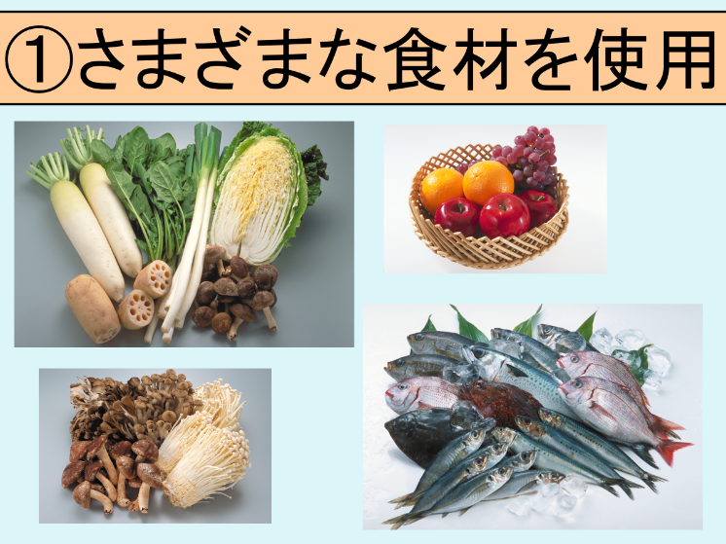

③「和食のよさについて紹介します」

①和食はさまざまな食材を使用しています。

日本は南北に長く、春、夏、秋、冬の季節がはっきりしています。

和食は季節ごとに各地で採れた、新鮮な野菜や魚など一年で一番多くとれる時期、旬の食べ物を使うことを大切にしています。

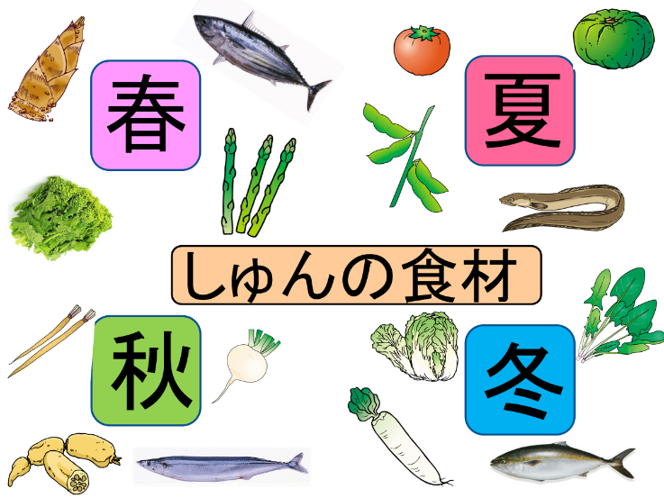

④たとえば、春はたけのこ、かつお、菜の花、アスパラガス、夏はトマト、かぼちゃ、えだまめ、はも、秋はごぼう、かぶ、れんこん、さんま、冬ははくさい、ほうれん草、だいこん、ぶりなど、季節ごとにいろいろな旬の食材があります。

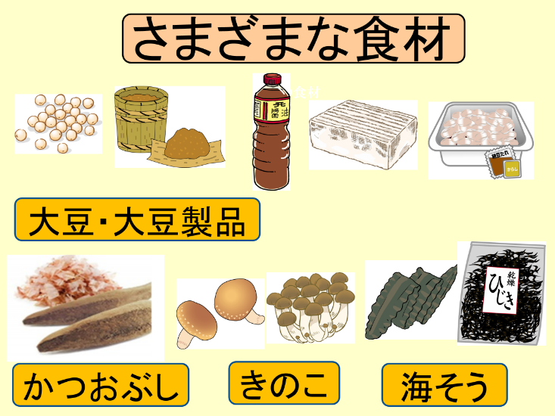

⑤また、みそ、しょうゆ、とうふ、納豆などの大豆加工食品や発酵食品、かつおぶし、きのこ、海藻などのさまざまな食材も使用します。

⑥　②栄養のバランスがよい。

ご飯を主食とすることで、さまざまな食品を一緒に食べることができます。主食、主菜(1品)、副菜(2品)、汁の日本の昔からの食事の形、「一汁三菜」は健康を保つために必要な栄養素をバランスよくとれます。

 主食はご飯です。おもにエネルギーのもとになる、黄のグループの食品になります

主菜は肉や魚、卵などの食品を使った、食事の中心となるおかずです。おもに体を作るもとになる赤のグループの食品です。

副菜は野菜、いも、きのこ、豆類などを使ったおかずです。おもに体の調子を整える緑のグループの食品が多く使われています。

副菜はもう1皿あります。「副副菜」や「香の物」ともいわれます。野菜や海藻などのおひたしや酢の物など、おもに体の調子を整える緑のグループの食品が使われることが多いです。汁物には野菜、いも、大豆、とうふ、海藻などのいろいろな食品が入っています。

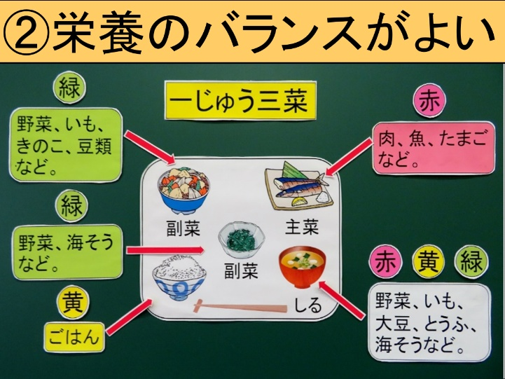

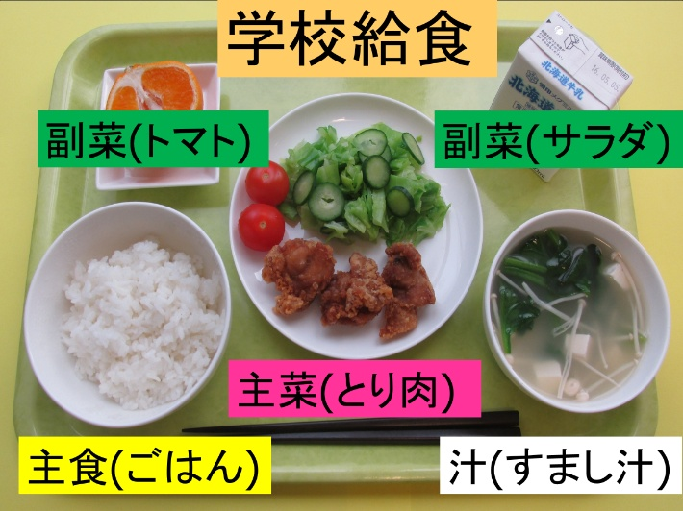

⑦学校給食の献立も、栄養バランスのよい主食、主菜、副菜2品、汁の形が基本です。

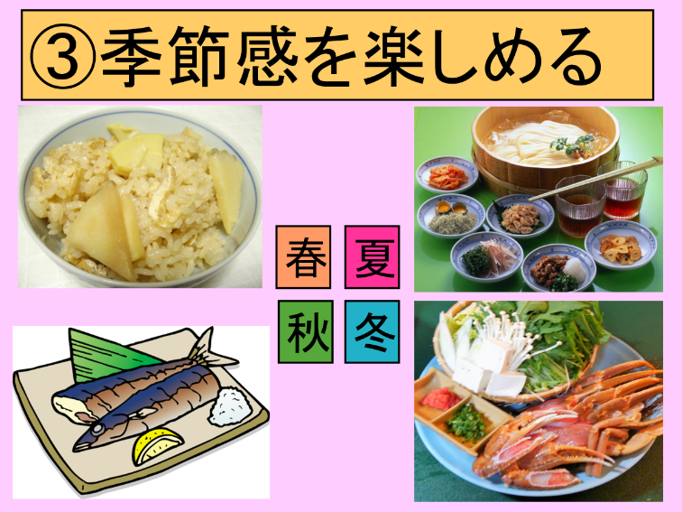

⑧　③和食は季節感を楽しめる食事です。

日本は四季ごとに色々な食材がとれます。季節の旬の食べ物を使った料理でその季節らしさを楽しむことができます。たとえば、春はたけのこを使った「たけのこご飯」、夏は夏野菜を添えた「冷やしそうめん」、秋は「秋刀魚の塩焼き」、冬は旬の魚介や冬野菜を使った「なべ料理」などの料理を楽しむことができます。

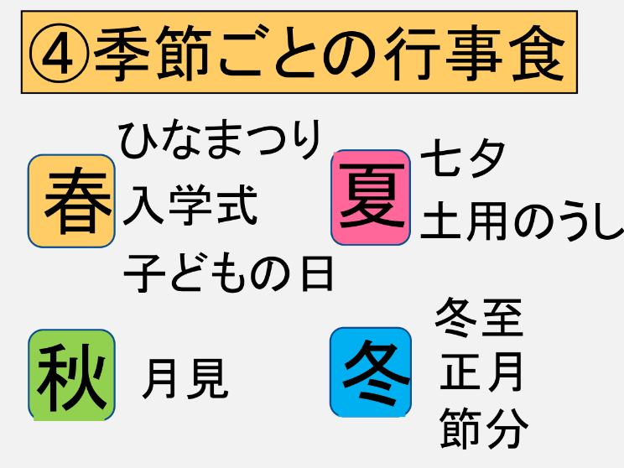

⑨　④季節ごとの行事やお祝いの日に食べる行事食で家族や、周りの人と楽しく食事をすることができます。

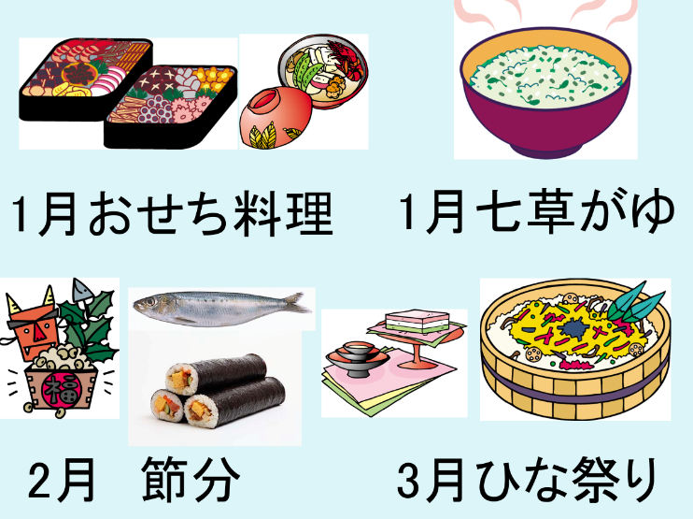

⑩1月は、おせち料理、七草がゆ、2月は節分のいわし、巻きずし、3月はひな祭りのちらしずし、

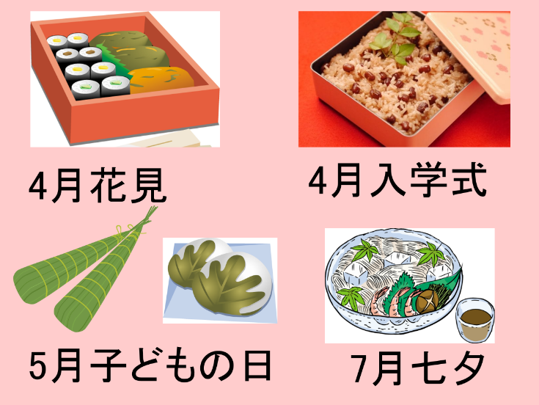

⑪4月はお花見弁当、入学式のお赤飯、5月はこどもの日にちまきやかしわもち、7月は七夕の日にそうめん、

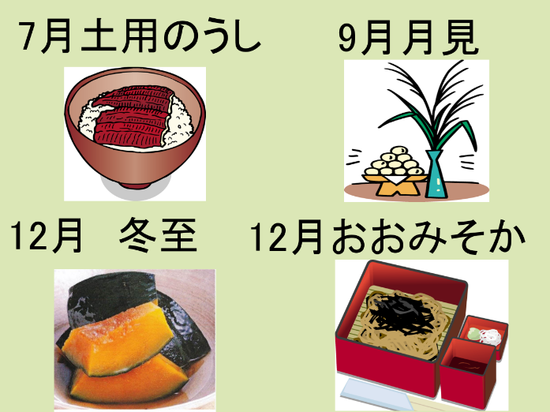

⑫7月の土用の丑の日にはうなぎ、9月はお月見のだんご、そして12月は冬至の日にかぼちゃ、31日の大晦日に年越しそばなど一年を通してさまざまな行事食があります。

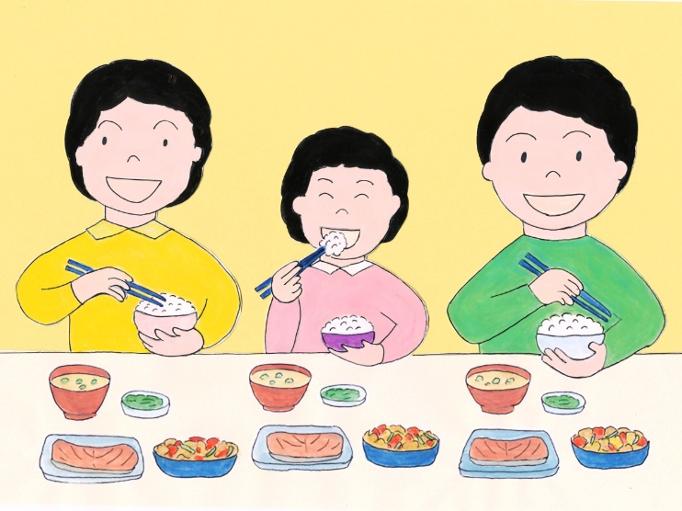

⑬和食はいろいろな食材の味を楽しめ、栄養バランスのとれた食事がとれ、季節感を味わうこともでき、季節ごとの行事に食べる行事食は家族や仲間がみんなで楽しく食べることができます。

これからも、ご飯を中心とした和食を楽しみながら、進んで食べるようにしましょう。